4.A.17 : Economía de las regiones españolas: especialización regional, convergencia real y política de desarrollo regional.
El apartado 3.4 mirar por lo de Juan Luis y coordinarlo con lo más actual que viene aquí.

INTRODUCCION
- Enganche:
  - El artículo 2 de la Constitución Española establece, por un lado, la indisoluble unidad de la Nación española y, por otro lado, garantiza el derecho a la autonomía de las nacionalidades y regiones que la integran.
  - A raíz del garante del derecho a la autonomía de las regiones españolas se desarrolla el Estado de las Autonomías, lo que tiene 3 implicaciones:
- Los territorios se han agrupado en torno a una unidad económica (la CCAA) distinta a la imperante los 40 años anteriores (la provincia).
- Por otro lado, el desarrollo del Estado Autonómico ha ido conduciendo a una mayor descentralización, ya no sólo en cuanto a la política fiscal, sino también en cuenta a otras políticas microeconómicas, lo cual tiene sin duda un impacto en el crecimiento económico relativo de las regiones.
- Ha llevado a analizar buena parte de los fenómenos económicos no sólo desde una perspectiva de conjunto, sino también desde un punto de vista regional.
- Relevancia:
  - Este estudio es de gran relevancia por diversos motivos:
    - El estudio de las regiones españolas nos va a permitir testar algunas predicciones de teoría económica, en particular la existencia de convergencia.
      - Por añadidura, como veremos, España es un país particularmente interesante para estudiar este campo de la economía por varias razones.
        - En particular, para los estándares europeos, España es un país relativamente grande y con reducida densidad de población.
        - Esto supone un reto para la política de desarrollo regional por las complicaciones orográficas y por la existencia de regiones extrapeninsulares.
      - Ante estos desafíos cabe preguntarse por el papel que debe jugar la política de desarrollo regional y las transferencias entre CCAA por motivos de cohesión.

- Contextualización:
  - La economía española ha experimentado un importante cambio a lo largo de las últimas 7 décadas tanto desde un punto de vista político como desde un punto de vista económico.
    - Desde un punto de vista político, el país ha pasado de un régimen autoritario a un régimen democrático.
    - Desde un punto de vista económico, ha pasado a estar caracterizado por un régimen de autarquía a formar parte del proceso de integración más avanzado del mundo: La Unión Económica y Monetaria Europea.
      - A lo largo de estas 7 décadas todos los sectores ya sean del mercado de bienes o de servicios o de factores productivos han sido reformados de cara a adaptarse mejor a un sistema internacional económico cada vez más globalizado.
      - Este proceso ha llevado a las diferentes regiones a especializarse a nivel regional en diferentes ámbitos y a implementarse una política de desarrollo regional cada vez más descentralizada.
- Problemática:
  - El objetivo de esta exposición será llevar a cabo un análisis algo más en profundidad de la economía de las regiones españolas.
- Estructura:

ANÁLISIS ESTÁTICO DE LA ESPECIALIZACIÓN REGIONAL:
DIFERENCIAS REGIONALES EN ESPAÑA

Delimitación y relevancia

Delimitación
Para valorar la especialización regional de España hay que ver la distribución del PIB por cada CCAA y por ramas de actividad.
Definimos que una CCAA tiene una especialización relativa en un sector si el peso relativo del sector en el PIB de la región es mayor que el peso del sector en el PIB nacional.

Relevancia
El estudio de los patrones de especialización regional y su evolución pueden permitirnos descubrir cambios en la convergencia y velocidad de convergencia.

Análisis estático: los desequilibrios territoriales
Si realizamos un análisis estático de los desequilibrios actuales, podemos comprobar que, pese al proceso de convergencia, las disparidades entre regiones siguen siendo bastante importantes.

La distribución de la renta total
Si nos fijamos en el PIB a precios de mercado, se evidencia una gran concentración de la producción en un pequeño porcentaje del territorio nacional:
Cataluña + Madrid + Comunidad Valenciana representan aproximadamente un 12 % del territorio nacional, pero un 46 % del PIB a precios de mercado.
Andalucía + Castilla-La Mancha + Castilla y León representan algo más del 50 % del territorio nacional y en torno al 50 % de la población, pero apenas un 22 % del PIB.

La distribución de la renta per cápita y factores explicativos de los desequilibrios

Distribución de la renta per cápita
Esto habría que centrarlo desde una perspectiva estática. Posiblemente mejor dar estadística que refleje las enormes diferencias entre PIB per cápita en distintas regiones.
Existen enormes diferencias en la renta per cápita entre regiones y provincias españolas.
En 2020, el PIB per cápita de Álava (35.500 €) representa el 150 % de la media nacional (que es de 23.600 €). El de Cádiz sólo el 68 % (16.000 €).
Es decir, 1 alavés produce de media más que 2,2 gaditanos.
Entre regiones, el PIB per cápita medio de Madrid (la región más rica) es de 32.332 €, mientras que el de las Islas Canarias es de 17.199 €.
Es decir, 1 madrileño produce casi el doble que un canario.
De las 4 regiones con menor PIB per cápita en 1955 (Extremadura, Castilla La Mancha, Galicia y Andalucía),
3 siguen estando en la actualidad en ese grupo.
      - Murcia sustituye a Galicia como la 3ª con menor PIB per cápita, y ahora Galicia es la 7ª.
De las 4 regiones con mayor PIB per cápita en 1955 (Madrid, Cataluña, País Vasco y Baleares),
3 siguen estando en la actualidad en ese grupo.
      - Navarra sustituye a Baleares.

Factores explicativos de los desequilibrios
$$\frac{\text{Y}}{\text{POB}}=\underset{\text{PAT}}{\underbrace{\frac{\text{Y}}{\text{L}}}}×\underset{\begin{aligned}\text{tasa de} \\ \text{ocupación}\end{aligned}}{\underbrace{\frac{\text{L}}{\text{POB}}}}$$
Cambio de tendencia:
Hasta 1955 las diferencias en renta per cápita se debían fundamentalmente a diferencias de productividad.
En la actualidad ambos factores juegan un papel igual de importante reflejándose en el problema de la despoblación.
Diferencias en productividad:
Un componente sectorial: Las diferencias entre regiones en cuanto a su especialización productiva en diferentes sectores.
      - Es decir, en un sector como los servicios, la productividad será menor que un sector de I+D. La nueva economía digital juega un importante rol.
Un componente regional: Desigualdad de las regiones en elementos económicos (p.ej. infraestructuras, capital humano, las tecnologías disponibles…).
      - Desde los años 80, ambos componentes parecen haber tenido influencia, pero el componente regional parece haber pesado más: el componente regional es de transición lenta. Cambios en las infraestructuras, dotación de capital humano, tecnologías disponibles cambiarán lentamente.
Diferencias en la tasa de ocupación (L/POB):
Emigración: La población en edad de trabajar de las regiones pobres, sobre todo a los más jóvenes, emigra. Como resultado, se produce un envejecimiento en las regiones pobres que presiona a la baja la tasa de ocupación. En la medida en que las regiones más ricas sean capaces de ofrecer empleo a las personas que emigran hacia ellas, su tasa de ocupación aumentará.
Nueva Economía Digital: Uno de los principales factores que puede estar detrás de esta emigración es la nueva economía digital la cual se sitúa sobre todo en las regiones más ricas (nueva geografía económica) al existir economías de alcance. Esto envejece aún más la población.

Resultados
Los principales resultados son:
Diferencia en productividad: Diferencias en productividad aunque el factor de la tasa de ocupación ha ganado peso.
Componente regional: Las diferencias de productividad a su vez se deben en mayor medida al componente regional.
Desequilibrio persistente: Los desequilibrios tienden a ser estables porque el componente regional sólo se modifica lentamente y porque además las fuerzas del mercado pueden contribuir de hecho a reforzarlo.

Patrón de especialización sectorial actual y determinantes

Patrón de especialización sectorial
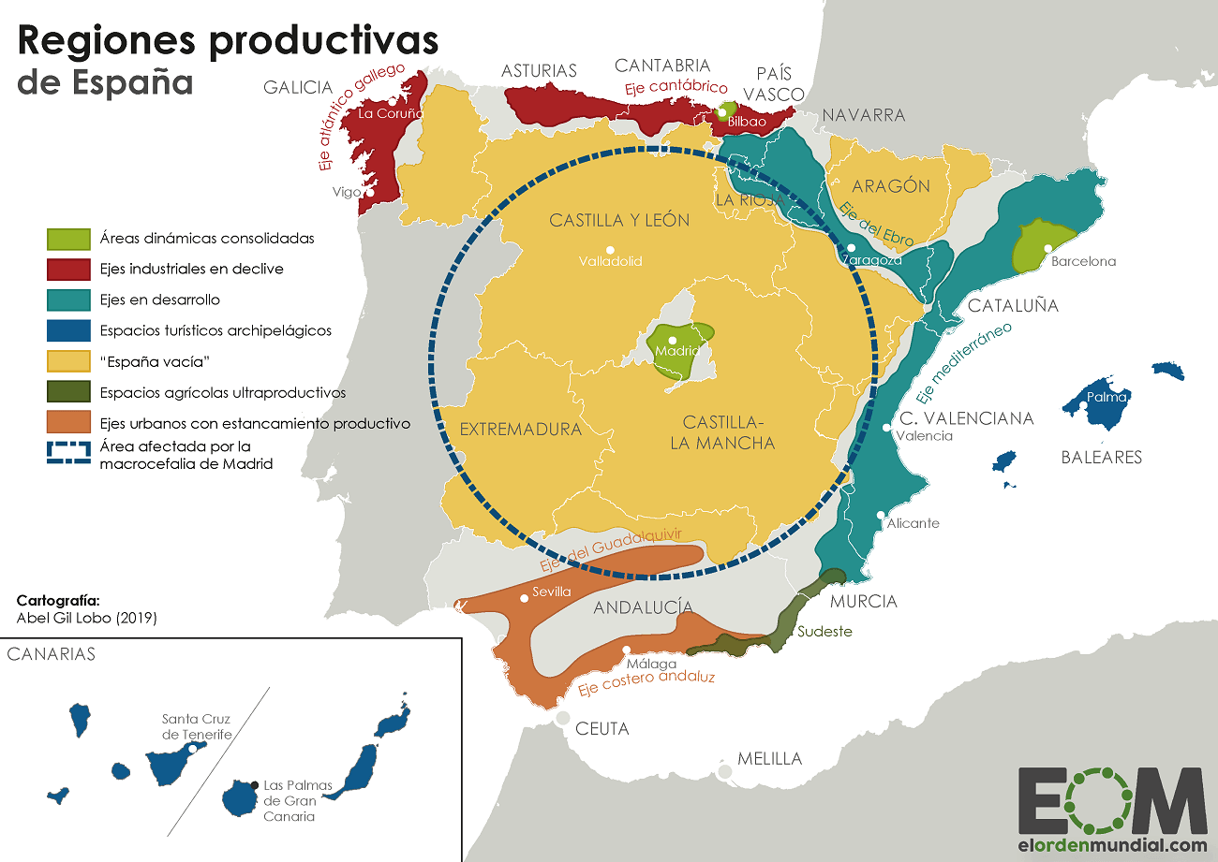
Sector primario:
Agricultura:
      - Castilla y León, Castilla-La Mancha, Extremadura, Andalucía y Murcia.
Sector secundario:
Industrias extractivas:
      - Dentro de que tiene un pequeño peso en toda España, la CCAA que destaca es Asturias por el peso del sector minero.
Industria manufacturera:
      - En el ámbito de las manufacturas, el protagonismo recae en las zonas con mayor accesibilidad para el transporte (por carretera (hacia Francia y Portugal) y por mar), como las del norte de España (País Vasco, Navarra, Cantabria y La Rioja) y el corredor mediterráneo (Cataluña y Comunidad Valenciana).
      - En este sector de las manufacturas se aprecia muy claramente la tendencia de atenuación entre las diferencias sectoriales entre CCAA, pues dentro de la fuerte desindustrialización de España, ésta está siendo más aguda en regiones como Cataluña o la Comunidad Valenciana, si bien en otras regiones del norte están aguantando mejor ese peso de la industria. Esta tendencia a la desindustrialización no sólo fue patente en el período de excesos de la construcción, sino que continúa a posteriori (aunque más lentamente), lo que muestra que se trata de un proceso estructural.
Industria de bienes intermedios:
      - Siderurgia: País Vasco, Cantabria, Asturias y Cataluña.
      - Industria química: Destaca la especialización relativa de Cataluña.
      - Metales no férreos: País Vasco y Asturias.
Bienes de equipo:
      - Productos metálicos: En País Vasco y Comunidad Valenciana hay importantes clusters. También está desarrollado en Cataluña.
      - Maquinarias y equipos mecánicos:
        - En general: País Vasco y Navarra.
        - Maquinaria agroalimentaria: Cataluña y Madrid.
        - Maquinaria textil: Cataluña.
        - Maquinaria-herramienta: Cataluña.
        - Maquinaria agrícola y ganadera: Cataluña y Aragón.
        - Equipos de riego, invernaderos y protección de cultivos: Almería, Murcia y Valencia.
      - Maquinarias y equipos eléctricos: Madrid y País Vasco.
      - Equipos de transporte:
        - Producción naval: Galicia, País Vasco y Cádiz.
        - Producción ferroviaria: Madrid, Cataluña y País Vasco.
        - Producción aeronáutica y espacial: Madrid, País Vasco y Andalucía (especialmente Sevilla y Cádiz).
Industria de los bienes de consumo de alta tecnología:
      - Productos farmacéuticos: Madrid y Cataluña.
      - Productos informáticos: Madrid y Cataluña.
      - Automóviles: País Vasco, Navarra, Cataluña, Valencia, Zaragoza, Vigo y Palencia.
Industria de bienes de consumo tradicionales:
      - Agroalimentación: Andalucía y Cataluña.
      - Industria del papel: Madrid y Cataluña en el segmento de edición de libros.
      - Textil y confección: Cataluña y Galicia (cuna de Inditex).
      - Calzado: Comunidad Valenciana, Cataluña, Murcia y La Rioja.
      - Fabricación de muebles: Cataluña, Valencia y Andalucía.
      - Juguetes: Cataluña y Comunidad Valenciana.
Construcción:
      - En el sector de la construcción, las CCAA con una mayor especialización son, entre otras, Madrid y Cataluña, lo que ha podido facilitar la mayor resiliencia de ambas regiones a la crisis económica. Por su parte, la especialización tendía a ser mayor en zonas turísticas como Baleares o Canarias (aunque en esta última el empleo de la construcción ha caído mucho y ya se sitúa por debajo de la media nacional).
Servicios:
Comercio, transporte y hostelería: Estos sectores no muestran la atenuación sectorial que muestran otros sectores. Es más, la dependencia es mayor en territorios como Baleares y Canarias. Esto puede ser debido al contexto que ha vivido el turismo dentro del proceso de recuperación de la economía española, que puede estar frenando la diversificación de estos territorios más dependientes de la afluencia de viajeros.
      - Comercio: Destacan las regiones del corredor mediterráneo.
      - Transporte: Aparte de Canarias, destacan Madrid y Cataluña.
      - Hostelería: Destacan Baleares y Canarias.
Otros servicios (comunicaciones, financieros, inmobiliarios, profesionales, científicos y técnicos):
      - Madrid y Cataluña. Se trata de servicios que muestran el atractivo de estas zonas densamente pobladas, especialmente en torno a sus capitales. Esto permite el desarrollo de sectores que (en contraste con el comercio o la hostelería) son menos proclives a la “cost disease” à la Baumol (i.e. si los salarios crecen de manera similar en todos los sectores, aquellos sectores con mayores dificultades para aumentar la productividad presentarán aumentos de costes), pues son sectores más ligados a la economía del conocimiento y con un relativo margen para incrementar la productividad.
Servicios públicos:
      - En cambio, en el sector de los servicios públicos (administración pública, educación, sanidad y servicios sociales) son en general las CCAA de menor renta las que presentan un mayor peso, reflejando el poder compensador del sector público.

Determinantes del patrón de especialización
El análisis de la especialización sectorial es interesante en sí mismo, pero también por su interconexión con otros factores de crecimiento y desarrollo como la apertura comercial o el desarrollo de capital humano y tecnológico.

Diferencias en el grado de apertura de las CCAA
Las CCAA más abiertas tanto en términos de propensión exportadora como de apertura tienden a ser:
Con frontera marítima (Murcia, Cataluña, Comunidad Valenciana) o terrestre con la Europa continental (p.ej. Aragón).
Especialización relativa en manufacturas (p.ej. País Vasco).
Relativamente pequeñas (p.ej. Navarra (que de hecho cumple las 3 condiciones y es la comunidad más abierta en términos de exportaciones sobre PIB)).
¡Ojo! Que sean abiertas no quiere decir que sean las más competitivas y las que crecen más. Los datos empleados (DataComex) son exclusivos del sector de bienes y podríamos interpretar que Madrid no es competitiva por ser relativamente poco abierta en el sector de bienes.
Por tanto, podríamos paliar estas carencias abordando la dotación de capital humano, otro factor clave avalado por los modelos teóricos y empíricos como determinantes del crecimiento económico.

Diferencias en el capital humano
En España existen importantes diferenciales regionales en este sentido. Y también pueden jugar un papel relevante elementos de economía urbana, porque factores como la densidad de población pueden generar (cuando ésta es elevada) o no externalidades positivas y rendimientos crecientes ligados a la economía del conocimiento.
Aprovechamiento del capital humano:
La primera cuestión relevante para valorar el aprovechamiento del capital humano es la tasa de desempleo. Es especialmente relevante en España por 2 razones: porque la tasa de desempleo ya es muy elevada en media nacional y porque existen acusadas diferencias regionales.
Existe una frontera muy marcada Norte-Sur en España.
      - Andalucía y Extremadura: 18,05 % y el 17,05 %
      - En País Vasco (7,13 %) y la Rioja (7,46 %) es menos del 8 %. Son CCAA pequeñas, relativamente exportadores y orientadas a manufacturas. Sin embargo, más hacia el oeste hay peores datos en Asturias y Galicia por problemas de reconversión y dependencia del sector primario.
Imagen 1.– Tasa de Desempleo por CCAA, 2023T2
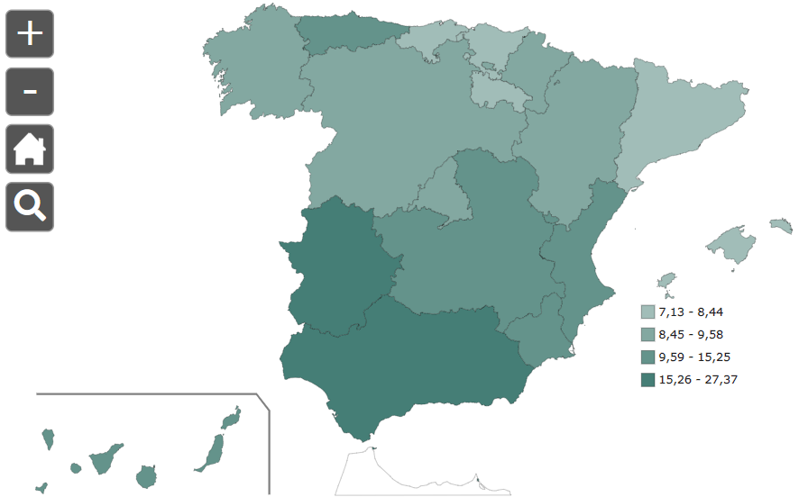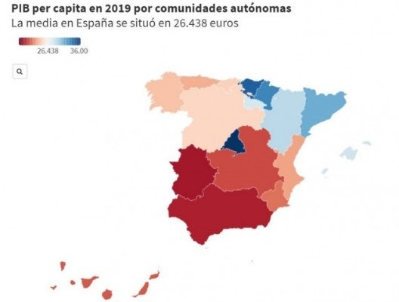
Fuente: INE (2023). Encuesta de Población Activa. https://www.ine.es/jaxiT3/Datos.htm?t=4247#!tabs-mapa
Calidad del capital humano:
Para complementar los datos sobre capital humano, aparte de su utilización (aproximada por la tasa de desempleo) es importante valorar su calidad.
      - Podemos tratar de hacerlo al medir en porcentaje de población con estudios superiores.
        - De nuevo se aprecia la división norte-sur en la economía española.
        - La zona de Navarra, País Vasco, Cantabria y Asturias presenta un mayor porcentaje de población con estudios superiores.
      - En cuanto a las calificaciones del informe PISA:
        - Navarra, Castilla y León y País Vasco obtienen muy buenos resultados.
        - Por la cola aparecen Extremadura, Castilla-la Mancha, Canarias y Baleares.
          - Para completar este análisis podemos analizar la inversión en I+D en euros por habitante (Eurostat). De nuevo se confirman patrones observados hasta el momento. País Vasco es la líder en cuanto a inversión en desarrollo tecnológico seguida de Madrid, Navarra y Cataluña.

Diferencias en inversión en I+D
Para completar este análisis podemos analizar la inversión en I+D por habitante (usando datos de Eurostat).
De nuevo se confirman los patrones observados hasta el momento: País Vasco es líder en cuanto a inversión en desarrollo tecnológico, seguida de Madrid, Navarra y Cataluña.

Conclusiones
Los factores que explican el liderazgo de Madrid se basan en el capital humano y en su especialización en servicios de mayor valor añadido.
País Vasco y Navarra, por su capital tecnológico por su especialización en manufacturas. La elevada densidad de población de estas regiones muestra la relevancia de fenómenos asociados a la economía urbana: economías de aglomeración, surgimiento de proveedores especializados, amplitud del mercado de trabajo, mayor propensión a innovar

PERSPECTIVA DINÁMICA DE LA ESPECIALIZACIÓN REGIONAL:
EVOLUCIÓN Y CONVERGENCIA REAL

Evolución de la especialización regional
¿Cómo hemos llegado hasta aquí?

Hasta 1959: Especialización regional
La primera mitad del siglo XX es testigo de importantes cambios en la especialización productiva de las regiones españolas:
La puesta en marcha del ferrocarril permite cierta expansión de la industria, que empieza a concentrarse en Madrid, Barcelona y Bilbao.
Mientras que el resto de la Península sigue fuertemente especializada en la agricultura.
      - Como resultado de este proceso, hasta los años 60 existían importantes desigualdades territoriales.

1960-1973: El Milagro español (cambios en la estructura productiva)
Se producen grandes cambios en la estructura sectorial de la producción y como consecuencia se acentúan las especialidades productivas y las desigualdades territoriales:
Agricultura:
      - La crisis de la agricultura tradicional hace que el peso relativo de este sector se reduzca notablemente.
      - Paralelamente, se produce un éxodo rural hacia las regiones industriales y la agricultura introduce innovaciones tecnológicas que permiten aumentar la productividad.
        - Castilla-La Mancha, Castilla y León, Extremadura, Galicia y Andalucía mantenían un elevado grado de especialización agrícola, así, crecerán por debajo de la media. Andalucía también se beneficia del turismo, pero esto se ve compensado por la contracción de la agricultura.
Industria:
      - Se intensifica el proceso de industrialización, principalmente en ramas manufactureras como la siderurgia, la industria automovilística, industria química y ciertos bienes de equipo, muchas de las cuales se verán favorecidas por el apoyo que reciben del Estado para promover su expansión.
        - Madrid, Cataluña, País Vasco y la Comunidad Valenciana, por entonces las regiones más industrializadas, fueron las que más crecieron.
      - En contraste, las actividades mineras experimentaron durante este periodo una fuerte contracción económica.
        - Asturias se verá particularmente afectada por el declive.
Servicios:
      - El sector servicios también adquiere mayor importancia, sobre todo como consecuencia del gran aumento del turismo.
        - Baleares y Canarias, experimentaron un importante crecimiento gracias al turismo.
Resultado: Aumenta la desigualdad en términos de PIB.
Sin embargo, en términos de PIB per cápita se producirá convergencia, dado que hay que recordar que durante este periodo se produce un fuerte éxodo rural hacia las regiones más prósperas.

1973-1989: Crisis del petróleo y adhesión a la UE

Crisis del petróleo
Fuerte shock sobre las regiones especializadas en industrias básicas y de bienes de equipo (ligado también al aumento del coste de la energía).
Regiones como Cataluña y País Vasco experimentaron tasas de crecimiento negativas.
Las regiones más pobres (Extremadura, Galicia y las dos Castillas) crecen por encima de la media nacional.
      - No por crecer mucho, ya que de hecho sus tasas de crecimiento se reducen de forma significativa respecto al periodo precedente, sino porque las regiones industriales crecen especialmente poco.

Adhesión a la UE
La adhesión a la UE en cambio permite llevar a la economía de nuevo hacia una senda de crecimiento.
Además, España es desde el comienzo receptor neto de ayudas de los fondos regionales contribuyendo éstos a la reducción de las disparidades.

Evolución en el período
Desde la crisis del petróleo hasta los años 90, se produce convergencia tanto en términos de PIB como en PIB per cápita. Con respecto a 1955, las diferencias per cápita entre regiones se habían reducido a la mitad.

1990-2007

Especialización productiva
Cornisa Cantábrica (Galicia, Asturias, Cantabria y País Vasco):
Pese a crisis y reconversión, elevado grado de especialización industrial, sobre todo en industrias maduras (siderurgia, astilleros).
      - Galicia tiene un importante peso la pesca (crustáceos), ganadería (vacuno de cría y avícola) y la industria textil.
      - País Vasco mantiene un elevado grado de especialización industrial de industrias con elevada productividad.
      - Asturias, Cantabria y Galicia continúan en cierto retroceso con respecto a otras zonas.
Valle del Ebro (Navarra, La Rioja, Aragón):
Región dinámica, en parte gracias a su tejido industrial diversificado y con industrias de elevada productividad.
      - Por ejemplo, el sector agroalimentario bastante productivo, pero también tiene una importancia creciente los bienes intermedios y algunos bienes de equipo. También cuenta con una agricultura intensiva.
Navarra: Elevado I+D (2 % del PIB, muy superior a la media española).
Arco mediterráneo (Cataluña, Comunidad Valenciana):
Agricultura: Comunidad Valenciana, con una importante especialización en productos como productos de la huerta y sobre todo cítricos, producto de gran exportación.
Industria: En ambas regiones tienen peso los materiales de construcción por lo que la reciente crisis les afectó considerablemente.
      - Pero Cataluña tiene mucho más potencial para resistir, dado que tienen también mucho peso ramas de elevado valor añadido, como bienes de equipo o química.
      - En Comunidad Valenciana mayor especialización en bienes tradicionales de consumo (atravesó más dificultades).
Servicios:
      - Importante peso de servicios, muchos de ellos de importante valor añadido.
      - Turismo muy importante en ambas regiones, aunque mayor valor añadido en Cataluña.
Madrid:
Marcada especialización en servicios de elevado valor añadido (transportes y comunicaciones, servicios financieros…).
Archipiélagos (Baleares y Canarias):
Muy dependientes del turismo, habiendo superado los principales problemas que tradicionalmente han estrangulado el desarrollo del sector en las islas: escasez de agua y mal transporte.
Interior (las dos Castillas y Extremadura):
Conforman un área muy extensa pero poco desarrollada.
Importante peso de la agricultura extensiva: trigo, cebada, vid, olivar.
Importante peso de la ganadería extensiva: vacuno de cría, ovino y caprino. Su rentabilidad está ligada a la recepción de ayudas de la PAC.
Sur (Andalucía, Murcia):
Importante peso de:
      - Turismo
      - Agricultura intensiva: hortofrutícola (aunque también olivar).
      - Ganadería intensiva: vacuno de cebo, porcino y avicultura.
      - Pesca: crustáceos en la costa atlántica, y acuicultura en la costa murciana (destacando el atún, la lubina y la dorada).
La industria se concentra en la zona occidental (p.ej. industria química en Huelva) y en torno a los principales núcleo urbanos.

Desigualdad regional
La diversidad productiva actual de las regiones españolas da lugar a un crecimiento dispar, pues crecen más las comunidades con mayor peso de los servicios y la industria (Madrid, Cataluña y País Vasco), quedando rezagadas el resto, lo que va a tener importantes consecuencias en el proceso de convergencia.

Impacto de la crisis financiera global (2008-2019)
La crisis económica golpeó fuertemente las regiones españolas, aunque las más afectadas fueron las más pobres.
Pocos cambios en la evolución de los sectores (la especialización relativa no ha variado en gran medida):
      - La agricultura pierde peso desde el año 2000 en las regiones especializadas en este sector (a excepción de Murcia), si bien desde 2008 se mantiene más estable actuando como sector refugio.
      - Se produce un reajuste en el sector de la construcción (entre 2008 y 2013) y desde 2013 una reorientación de la economía hacia sectores exportadores.
Ahora bien, los patrones de especialización se atenúan. Es decir, las CCAA que tenían una especialización muy fuerte en un sector tienden en general a reducirlo y a converger con la media nacional.

Crisis del Covid-19
La crisis provocada por la pandemia de la COVID-19 se caracteriza, entre otros factores, por la asimetría con la que ha impactado en la economía, desde una triple perspectiva: temporal, sectorial y territorial.
En el ámbito territorial, las más afectadas serán las regiones:
Más expuestas a la hostelería, el transporte, el comercio y el ocio.
Las más afectadas por las restricciones sanitarias.
Como consecuencia de la especialización sectorial y la estacionalidad de algunos de sectores, las regiones que más han reducido su actividad han sido los dos archipiélagos y algunas provincias del arco mediterráneo.
Baleares redujo su actividad económica un 17,4 % anual en media durante 2020. Según Exceltur (2015), el turismo explica un 44,8 % de la economía regional de forma directa, indirecta e inducida.
De acuerdo con FUNCAS, el crecimiento previsto para los próximos años seguirá caracterizado por una marcada heterogeneidad, tanto sectorial como territorial, lo que podría acentuar la desigualdad ya existente.
Ahora bien, no será equivalente a la observada en la crisis financiera global. Igualmente, los fondos europeos provenientes del NGEU deberían contribuir a mitigar los efectos negativos de este diferente ritmo de recuperación económica, ya que una de sus palancas es, precisamente, la cohesión territorial y el reto demográfico.

Análisis dinámico de convergencia real

Introducción e indicadores de convergencia

Introducción
Se observa, a pesar de un crecimiento dispar de las regiones y un aumento de la desigualdad en las últimas décadas, un proceso de convergencia regional a nivel dinámico si lo comparamos con el inicio de la serie temporal (1955).
El objetivo de la literatura de convergencia es dilucidar si el proceso de crecimiento económico incorpora una tendencia a largo plazo al acercamiento de rentas entre países. Se trata de uno de los temas centrales de la literatura empírica de crecimiento económico. Trabajamos con convergencia real (i.e. convergencia en el PIB real, no en el PIB nominal).
Imagen 2.– Tipos de convergencia
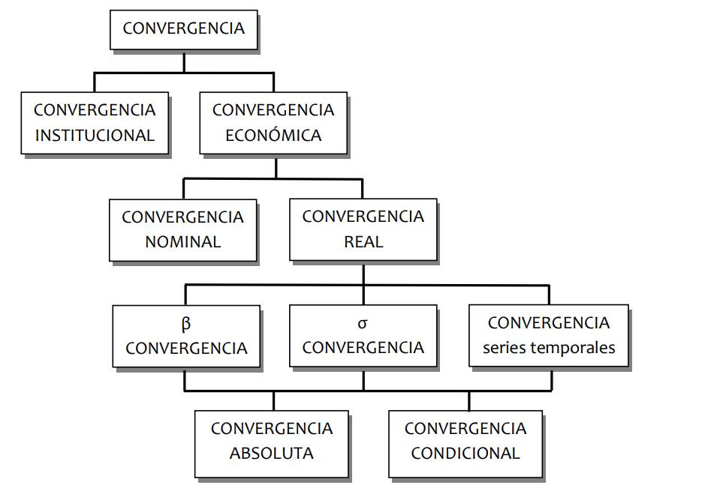
Fuente: del Río Casasola, A. (2018). Análisis centro-periferia en la UE-20 (1995-2014). Universidad Complutense de Madrid. https://eprints.ucm.es/id/eprint/55279/1/T41082.pdf

Indicadores de convergencia: Convergencia beta y convergencia sigma
Los indicadores más habituales a la hora de realizar estudios de convergencia son la convergencia-beta y la convergencia-sigma (atendiendo a la clasificación propuesta en 1990 por Sala-i-Martín (1990)):
Se dice que existe β - convergencia si las economías con menor renta per cápita crecen más que las economías con mayor renta per cápita.
      - La tasa de crecimiento es por tanto una función negativa del nivel de renta inicial.
      - La tasa de crecimiento se podría escribir como:
$$\boxed{{\text{γ}}_{\text{t, t}-\text{1}}^{\text{y}}={\text{β}}_{\text{0}}+{\text{β}}_{\text{1}}∙\text{ln}\left({\text{y}}_{\text{t}-\text{1}}\right)+{\text{u}}_{\text{t}}}$$
      - Existirá β - convergencia si el valor del parámetro ${\text{β}}_{\text{1}}$ es menor que cero y es estadísticamente significativo.
Se dice que existe σ - convergencia si la dispersión (medida, p.ej. con la varianza) de sus niveles de renta per cápita en términos reales tiende a reducirse a lo largo del tiempo. Es decir:
$$\boxed{{\text{σ}}_{\text{y,t}-\text{1}}^{\text{2}}>{\text{σ}}_{\text{y,t}}^{\text{2}}}$$
Los conceptos de β - convergencia y σ - convergencia están estrechamente relacionados. Es fácil entender que si los niveles de PIB se acercan con el paso del tiempo (σ - convergencia), la economía pobre deberá habrá crecido más rápidamente que la rica (β - convergencia). De hecho, la β - convergencia es una condición necesaria de σ-convergencia. Es decir:
$$\text{β-convergencia} \begin{matrix}⇏ \\ ⇐\end{matrix} \text{σ-convergencia}$$
Así, se pueden dar 3 casos (que ilustraremos suponiendo 2 países por simplicidad (economía A y economía B)):
Imagen 3.– Relación entre β-convergencia y σ-convergencia
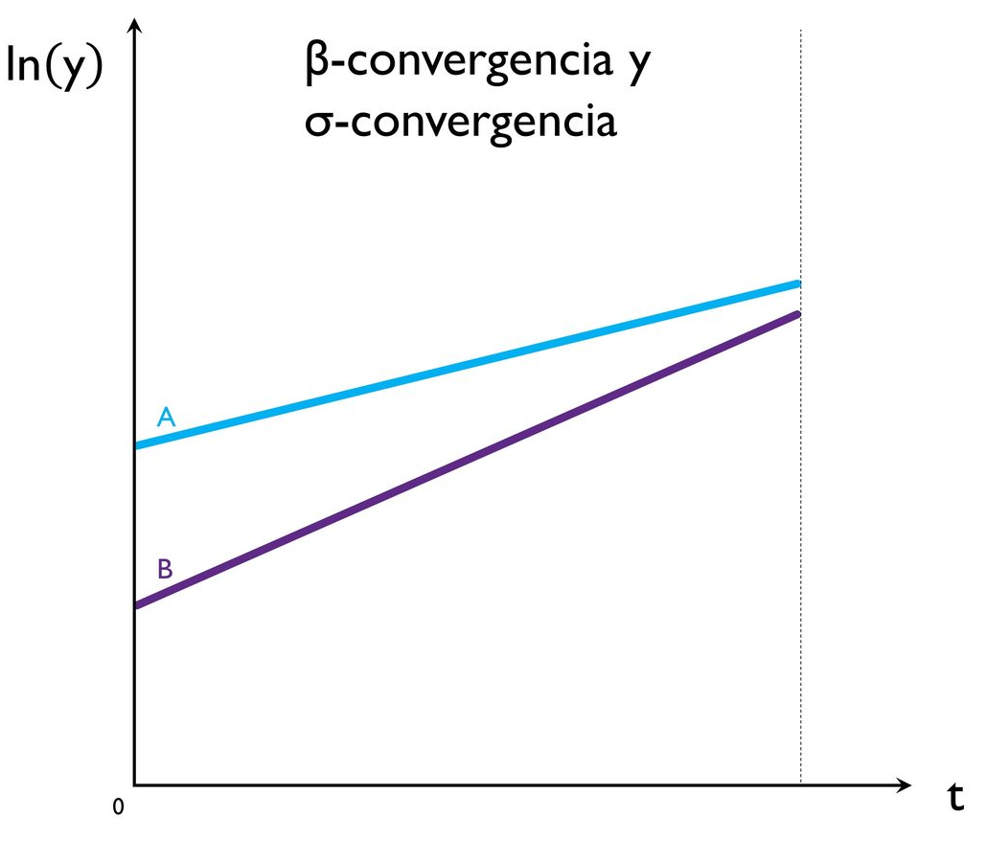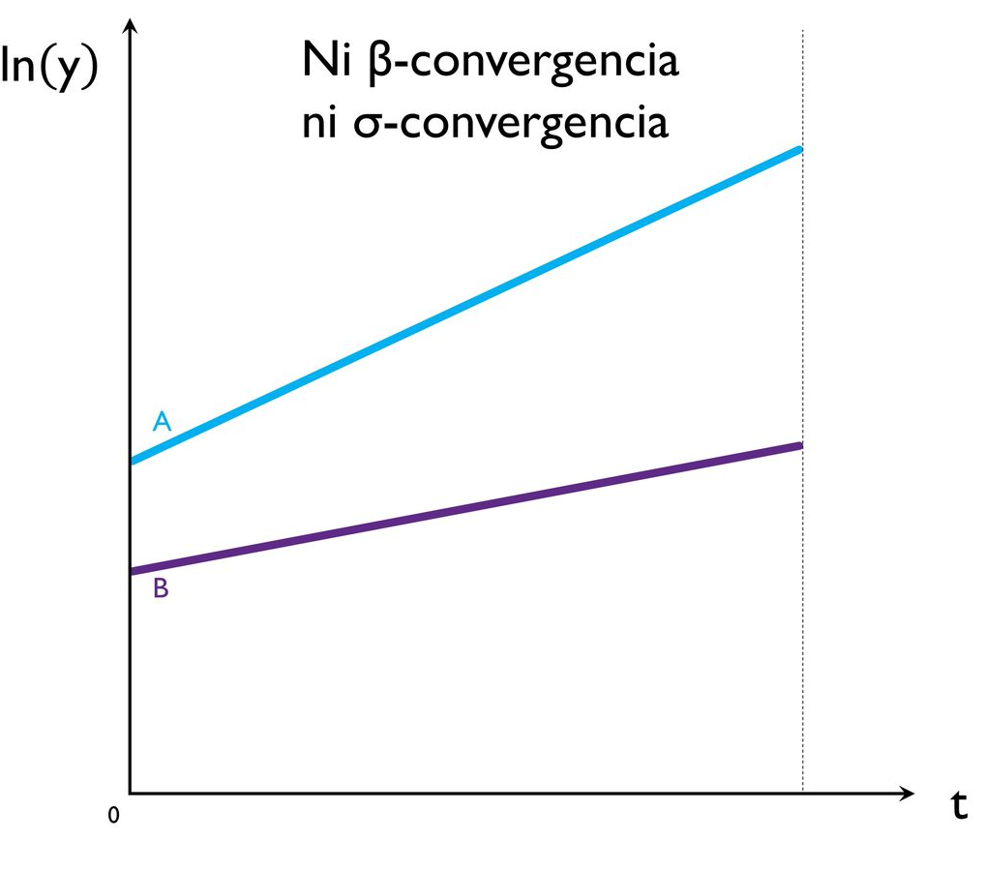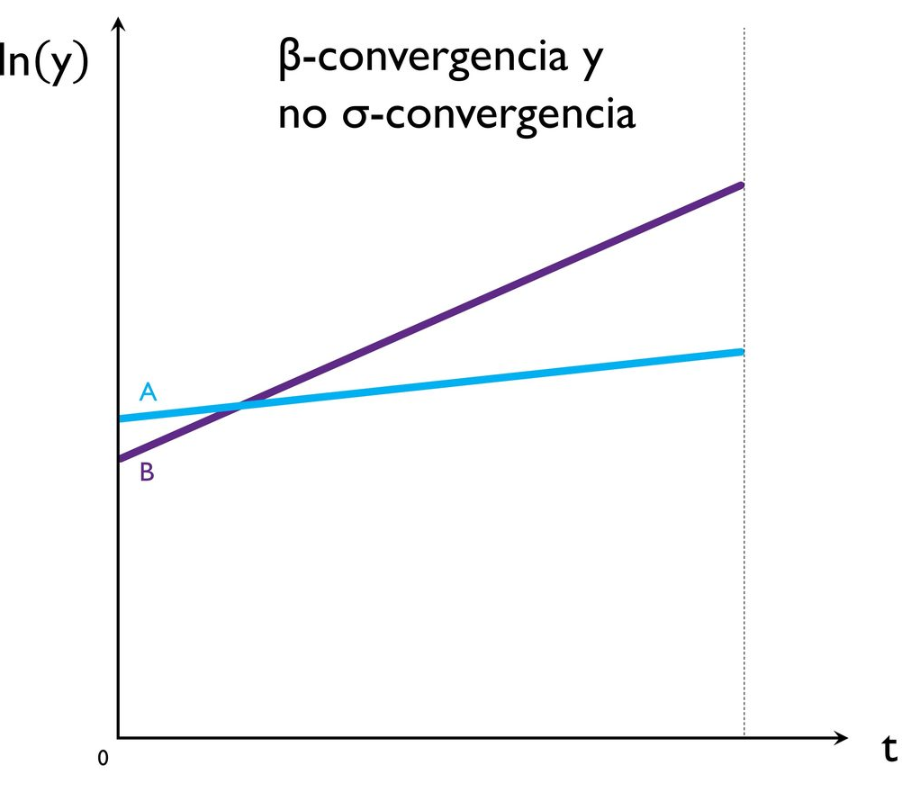
Fuente: Elaboración propia
¿Cuál debemos usar? En la práctica, este último caso es más extraño porque requiere no sólo que una economía sobrepase en renta per cápita a otra, sino que lo haga por un margen considerable. Por ello, habitualmente, ambos conceptos apuntan en la misma dirección. En cualquier caso, ambos conceptos son relevantes:
La σ - convergencia capturaría el elemento que nos interesa analizar: si las rentas reales per cápita de las distintas economías se acercan con el paso del tiempo.
La β - convergencia es interesante para ver la rapidez con la que la región pobre promedio se puede convertir en una región rica.

Resultados
Si comenzamos por un análisis de β – convergencia, es necesario hacer una regresión en la que la variable dependiente sea el crecimiento del PIB per cápita en el período y la variable dependiente sea el PIB per cápita:
$${\text{γ}}_{\text{t, t}-\text{1}}^{\text{y}}={\text{β}}_{\text{0}}+{\text{β}}_{\text{1}}∙\text{ln}\left({\text{y}}_{\text{t}-\text{1}}\right)+{\text{u}}_{\text{t}}$$
Normalmente, se añaden variables de control para evitar un sesgo de variable omitida. El problema es que no hay disponibilidad de muchos datos que se emplean como controles en el análisis entre países (el único control habitual es el nivel educativo).
Estos análisis encuentran un coeficiente ${\text{β}}_{\text{1}}$ negativo, por lo que encuentran evidencia favorable a la β - convergencia.
Atendiendo a la evolución del PIB per cápita de las regiones más ricas y más pobres en los distintos periodos obtenemos los siguientes resultados:
1955:
      - La región más rica en términos de PIB per cápita era Madrid y la más pobre, Extremadura. El cociente de sus PIB per cápita era 3,5.
Actualmente (2020):
      - La Comunidad de Madrid es la región con mayor renta per cápita (32.000 €), seguida muy cerca de País Vasco (30.000 €) y Navarra (29.000 €). La región con menor renta per cápita sigue siendo Canarias (17.000 €). El cociente entre la renta per cápita del Madrid y Canarias es 1,9.
σ - convergencia:
En términos de PIB per cápita, se observa un proceso bastante continuado de convergencia. La dispersión de los niveles de renta per cápita se reduce a lo largo del tiempo.
β - convergencia:
Dados los resultados para la σ - convergencia, ya sabemos que tiene que haberse producido β - convergencia en términos de renta per cápita.
      - Por lo general, a mayor nivel de renta per cápita de partida (en 1955), menor tasa media de crecimiento desde entonces.

Factores explicativos de la convergencia: Cambios en la productividad total de los factores

Análisis con la productividad
Para ver las diferencias en la productividad que han tenido lugar entre las regiones podemos expresar el PIB per cápita como el producto de la productividad aparente (PAT) por el cociente entre empleo y población (tasa de ocupación).
$$\frac{\text{Y}}{\text{POB}}=\underset{\text{PAT}}{\underbrace{\frac{\text{Y}}{\text{L}}}}×\underset{\begin{aligned}\text{tasa de} \\ \text{ocupación}\end{aligned}}{\underbrace{\frac{\text{L}}{\text{POB}}}}$$donde POB es el número de habitantes, y L es el número de ocupados.
Si comparamos la PAT y la tasa de ocupación de las distintas regiones entre 1955 y 2017, podemos apreciar que las diferencias en términos de PIB per cápita se basan ahora, en mayor medida que en 1955, en las diferencias en las tasas de ocupación, siendo el diferencial de productividad más reducido.
Pese a ello, las regiones con un PIB per cápita inferior a la media española en 1955 continúan caracterizándose en la actualidad por tener un diferencial de productividad aparente del trabajo negativo respecto a la media española.

Cambios en la población (análisis con PIB total):
Cambios en la productividad incitan movimientos en los factores productivos
Aunque realizar el análisis en términos de renta per cápita nos da un indicador más cercano a la evolución de las condiciones de vida media, tomar el PIB tiene ventajas porque la convergencia en términos de PIB per cápita puede ocultar cambios en la población.
Pues bien, considerando el crecimiento del PIB la relación deja de ser significativa.
Esto sugiere que el crecimiento del PIB per cápita de las regiones de menor nivel de renta no se produce tanto por un aumento de su peso económico como por una pérdida de población.
Es decir, la convergencia tiene que ver, fundamentalmente, con que la integración de las distintas regiones en un mismo mercado ha conducido a un desplazamiento neto de los factores productivos hacia las zonas de mayor nivel de renta donde su productividad y remuneración es mayor.
Este fenómeno podría ser explicado mediante la Teoría de la Nueva Geografía Económica, estudiada por autores como Fujita, Venables y Krugman.
Krugman (1991) estudia los efectos de la localización geográfica de la actividad económica. Krugman defiende que la localización de las actividades es el resultado de 2 fuerzas contrapuestas:
      - Fuerzas centrípetas, que incentivan la concentración geográfica de actividades por la existencia de economías de aglomeración (asociadas con economías de escala externa).
      - Fuerzas centrífugas, que incentivan la dispersión económica de actividades y contribuirían a la convergencia-inmovilidad del factor trabajo, aumento precio suelo en regiones ricas, etc.
En resumidas cuentas, se puede afirmar que, de la misma manera que es posible constatar un proceso de convergencia en términos de renta per cápita, se observa, por el contrario, un proceso de divergencia regional en términos de renta total y de población.
El principal factor explicativo de la convergencia dinámica está relacionado con la productividad:
Éxodo rural: El trabajo se vuelve más escaso en las regiones más pobres, y más abundante en las más ricas, por lo que la productividad del trabajo aumenta en las regiones pobres y disminuye en las ricas.
Política regional, que luego veremos.

Situación actual
Un informe del Banco de España (2023), encuentra que, si bien este proceso se produjo con una cierta intensidad desde 1980 entre las comunidades autónomas españolas, parece haberse detenido a partir de 2008, coincidiendo con el estallido de la crisis financiera, por lo que resulta de interés documentar este fenómeno e indagar sobre sus posibles causas.
Imagen 4.– Evolución de la β - convergencia y σ – convergencia entre las regiones españolas
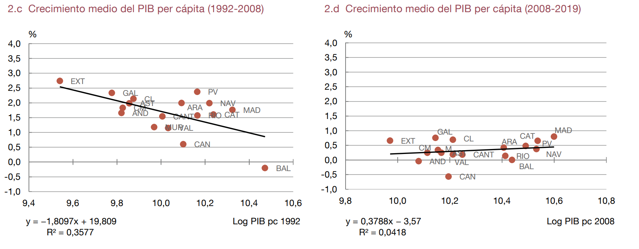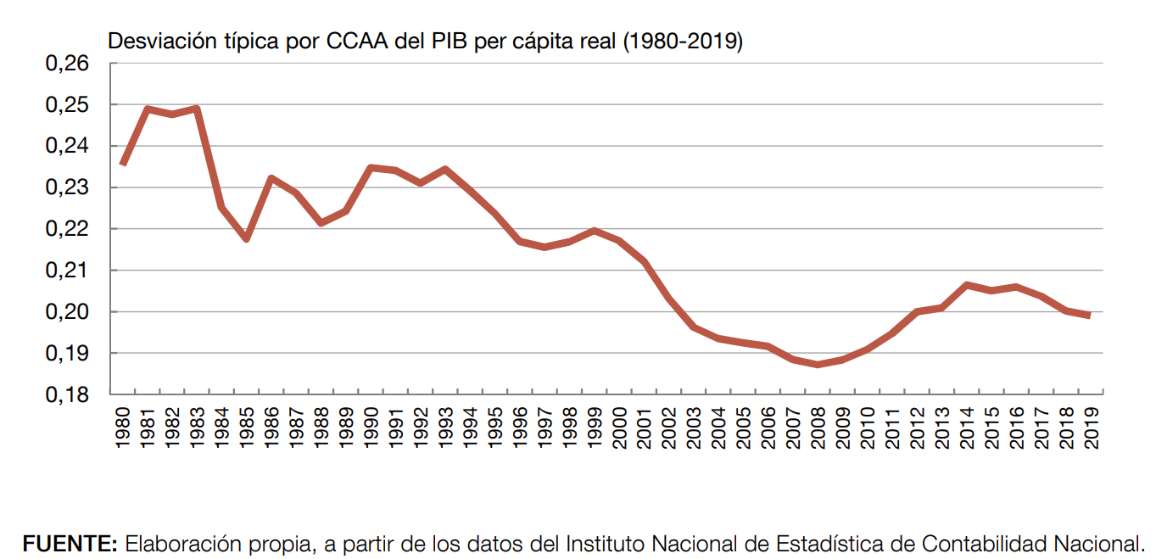
Fuente: Auciello, I. & Puente, S. (2023). Cambios recientes en el patrón de convergencia entre regiones. Boletín Económico, 2023/T1, 17. https://doi.org/10.53479/29770
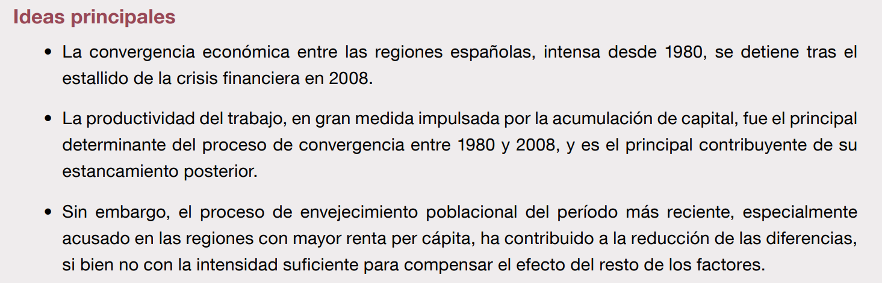

Perspectivas de futuro

Primera visión
Según algunos estudios se espera que la desigualdad aumente a lo largo de los siguientes años pero vuelva a reducirse posteriormente.
Mecanismo:
Primera fase: Los shocks tecnológicos que alimentan el crecimiento económico se concentran inicialmente en aquellas regiones con mejor dotación de factores o instituciones y la desigualdad territorial tiende inicialmente a crecer.
      - Por ejemplo en la actualidad en España existe una importante disparidad regional en términos de porcentajes de empleos STEM y TIC con respecto al empleo total.
        - Madrid (13 %), Navarra (9 %), PV (9 %), Cataluña (9 %), Asturias y Aragón se sitúan por encima de la media.
        - Canarias, Extremadura y Baleares son las que menos empleo dedican a dichas áreas (3 %-4 %).
Segunda fase: La difusión de las nuevas tecnologías desde la región líder a las seguidoras provoca el inicio de un proceso de convergencia regional impulsado por el catch-up tecnológico y los flujos de factores.
      - Un reciente estudio de FEDEA estima que la disparidad tardará aproximadamente 80 años para reducirse un 50 % adicional.

Teoría de la Nueva Geografía Económica
No obstante, existen otras voces que alertan no solo de un estancamiento de las disparidades si no de un aumento de las mismas basándose en los argumentos de la Nueva Geografía Económica de Krugman.
En efecto, la Teoría de la Nueva Geografía Económica, propuesta por Krugman, defiende que la localización de las actividades en un libre mercado es el resultado de 2 fuerzas contrapuestas:
Fuerzas centrípetas: Incentivan la concentración geográfica de actividades por la existencia de economías de aglomeración (pues los clusters permiten la especialización del trabajo, una reducción de los costes de transporte y almacenamiento, y la generación externalidades productivas).
Fuerzas centrífugas: Incentivan la dispersión geográfica de actividades por la existencia de economías de congestión (pues, p.ej., aumenta el precio de los factores –particularmente, suelo–).
Empíricamente parecen ser las fuerzas centrípetas las que predominan llevando así las fuerzas del mercado a una despoblación sin previsión de reducción de las disparidades posteriormente.

Comparación de la convergencia regional en España en relación a otros países de la UE

Convergencia de España respecto a la UE
Otro análisis relevante es la situación de las regiones españolas en su conjunto en el marco europeo. Podemos diferenciar 2 etapas:
Tras la Adhesión a la CEE y hasta el año 2007, la renta pc española convergió e incluso llegó a superar la de la UE-28. Si limitamos el análisis a la UE-15, los datos muestran que para el conjunto de España la renta pc en 1996 era del 80% de la UE, mientras que en 2007 esa cifra había subido hasta el 95%, lo que muestra un innegable proceso de convergencia.
Sin embargo, desde el año 2007, y como consecuencia de la crisis económica, que ha afectado más a España que al conjunto de la UE, tenemos que en la actualidad el PIB pc equivale al 96% del de la UE-28, 9 puntos porcentuales menos que en el año 2007. En el caso de la UE-15, además, nuestra renta pc solo supera la de Portugal y Grecia, y está más de 10 puntos porcentuales por debajo de la media.

Análisis por Comunidades Autónomas
Si realizamos nuestro análisis por CCAA, observamos que:
Mientras que en 1996 sólo Navarra y Madrid presentaban una renta per cápita por encima de la media comunitaria, en la actualidad existen ya 7 comunidades.
En el extremo opuesto, Extremadura presenta una renta per cápita más de 25 puntos porcentuales inferior a la media de la UE-28.

Comparación de la convergencia regional de España con la de otros países de la UE
Finalmente, cabe destacar que las desigualdades en el PIB per cápita existentes entre las regiones españolas son ligeramente inferiores a las que se observan en gran parte de los países comunitarios.
España presenta una dispersión superior a países como Suecia, Dinamarca, Finlandia, Austria, Alemania, Holanda y una dispersión menor que Francia o Italia.
Por otro lado subrayemos que el estancamiento de la convergencia en España no es fenómeno exclusivo de la economía española sino que también se da en economías de nuestro entorno como Francia e Italia

Conclusión
Tras este análisis cabe destacar 4 elementos claves:
- La desigualdad regional ha disminuido desde 1955 hasta 1985 y lleva creciendo desde entonces.
- Se está dando una polarización de rentas entre territorios relativamente ricos y pobres.
- Se está conformando un marcado y persistente patrón geográfico norte-sur.
- Ante el impacto asimétrico del Covid en las regiones españolas, un diseño adecuado de las políticas económicas, será esencial para revertir un posible aumento de la desigualdad.

POLÍTICA DE DESARROLLO REGIONAL

Evolución histórica de la política de desarrollo regional
En España, la política regional se vio sometida a profundos cambios tras la adhesión a la CEE. Por este motivo conviene distinguir 2 etapas en la política regional española: antes y después de 1986.

Política de desarrollo regional pre-adhesión

Planes de Desarrollo
La política regional más destacable con anterioridad a la adhesión de España a la CEE fueron los Planes de Desarrollo que se pusieron en marcha en los años 60 e incorporaron objetivos de política regional.
Los Planes de Desarrollo respondían:
      - Al temor en el seno del Gobierno a los efectos negativos de la desprotección y la liberalización,
      - A la falta de confianza en el sector privado para definir la evolución de la economía.
        - Así, supusieron un freno a la apertura y liberalización económica iniciada en 1959.

Estructura del Plan
Los planes de desarrollo tenían 2 partes fundamentales:
Parte vinculante (Intervención pública): Una parte vinculante que afectaba al sector público y que consistía en un programa de inversiones públicas y el desarrollo de industrias de forma concertada entre el Estado y el sector privado.
Planificación indicativa (Intervención privada): Una parte indicativa para el sector privado, en una suerte de “economía recomendada”, que respetaba la iniciativa privada pero aspiraba a orientarla mediante un sistema de incentivos financieros y fiscales (práctica iniciada en Francia). Contaba con 3 objetivos:
      - Impulsar la concentración: Para un mayor aprovechamiento de las economías de escala.
      - Políticas sectoriales: Modernizar sectores con problemas de competitividad. Los sectores apoyados debían cumplir ciertos requisitos en materia de creación de empleo, producción y exportación.
      - Políticas regionales: Objetivo: Reducir los desequilibrios regionales en términos de renta per cápita. Creación de:
        - Los polos de desarrollo y polos de promoción industrial se ubicaban respectivamente en zonas que contaban y que no contaban con una cierta base industrial, y tenían por objetivo potenciar el crecimiento industrial de determinadas ciudades para liderar de esta forma el crecimiento de su entorno.
        - Los polígonos industriales trataban de aprovechar las economías de aglomeración.

El I Plan de Desarrollo (1964-1967)
Objetivos:
Maximizar el crecimiento del PIB (objetivo del 6 %) a través del aumento de la inversión pública y privada.
Mejora de la distribución de la renta.
      - Los desequilibrios regionales deberían atenuarse con la creación de los polos.
Medidas:
Para ello se establecieron 5 polos de desarrollo y 2 polos de promoción (Burgos y Huelva).
Reduce a 3 las causas por las que pueden crearse empresas públicas, como la defensa nacional, la ruptura de posiciones monopolísticas y la insuficiencia de la iniciativa privada.
Resultados:
Aunque el objetivo de PIB se superó, los desequilibrios regionales no se atenuaron e incluso llegaron a aumentar.
El plan fue criticado por el carácter distorsionador y discriminatorio de los incentivos a la inversión.
Además, el escaso desarrollo de las infraestructuras de transporte generaba islas de desarrollo, impidiendo que los efectos se extendiesen por un área mayor.

El II Plan de Desarrollo (1969 – 1971)
Objetivos:
Perseguía una cierta coherencia con el resto de objetivos de PE.
      - En vez de buscar aumentar la inversión se perseguía en su lugar aumentar la capacidad exportadora de la economía.
Medidas:
El Plan estableció unos objetivos de crecimiento económico selectivos en función del peso y carácter estratégico de los distintos sectores.
Respecto al desarrollo regional, se clasifican las regiones en función de su grado de industrialización para así promover distintos tipos de industrialización.
      - De este modo, en las regiones eminentemente agrarias se promueve la industria agroalimentaria y una industria de carácter más general, mientras que en las zonas más industrializadas las medidas fueron encaminadas a conseguir la descongestión y el fomento de un adecuado urbanismo.
Se introdujeron señales de alerta para intervenir en la economía cuando variables como la producción, el desempleo, las reservas u otras variables relevantes alcanzasen ciertos valores.
Resultados:
A nivel agregado, el objetivo de crecimiento del PIB se fijó en el 4 %, si bien este sería ampliamente superado (6 %).
No obstante, existieron ciertas deficiencias en la aplicación del plan, y además no quedaba totalmente claro qué tipo de industrialización debía perseguirse en regiones intermedias.
Todo ello, unido una política estabilizadora que actuaba con ciertos retardos, hizo que el plan no consiguiese todos sus objetivos.

El III Plan de Desarrollo (1972 – 1975)
Objetivos (además de los tradicionales):
Mayor atención al fortalecimiento del mercado en su conjunto y no solo de sectores específicos.
Se consideran por primera vez factores cualitativos de desarrollo.
Medidas:
El desarrollo regional dejó de basarse en islas y pasaron a definirse Grandes Áreas de Expansión Económica.
Las inversiones se centraron en la construcción de infraestructuras que favoreciesen la iniciativa privada.
Importancia de aspectos como la calidad de vida, medio ambiente…
Resultados:
Este tercer plan preveía un crecimiento del PIB del 7 % anual, muy alejado del que realmente tuvo lugar.
Esto se debió a factores como el estallido de la primera crisis del petróleo, que dio lugar a problemas financieros que provocaron que el plan no fuese plenamente implementado.
Aunque existía un IV Plan previsto a partir de 1976, la crisis económica y la difícil situación política provocaron su cancelación.

Valoración
Aspecto positivo:
Mejoran la planificación económica, en la medida en que implanta una visión de medio-largo plazo en la programación de las actuaciones del sector público.
Aspectos negativos:
Los objetivos marcados con frecuencia no eran cumplidos a nivel sectorial y no existía un mecanismo adecuado de corrección.
A esto se unía en muchos casos la falta de los recursos financieros necesarios para la implementación de los planes, así como de un aparato estadístico que permitiese valorar el grado cumplimiento.
Además, los planes no consiguieron evitar la aparición de fuertes desequilibrios macroeconómicos.

Reconversión y Reindustrialización

Crisis
En la segunda mitad de los años 70, la economía española así como el sector industrial español entran en una profunda crisis debida principalmente al primer shock del petróleo.
La política económica del sector públicos tuvo 2 vertientes secuenciales.
Actitud pasiva: En un primer momento, el Gobierno adopta una actitud pasiva al subordinar la política económica a los problemas políticos de la Transición, y al creer que se trataba de una crisis económica pasajera.
No obstante, en octubre de 1977 se firman los Pactos de La Moncloa, que incorporarán dos tipos de medidas: medidas de estabilización (a las que se da prioridad) y medidas de reformas estructurales (para sentar las bases de una economía saneada).
      - Además, la Constitución Española aprobada en esos años cambió la filosofía de la economía: se pasó de la planificación de la economía al libre mercado.

Política industrial
Reconversión y reindustrialización.
A pesar de las medidas de reformas estructurales de los Pactos de la Moncloa, la transformación del sector industrial se demorará hasta las medidas de reconversión y de reindustrialización de los años 80.
      - Reconversión:
        - El objetivo era reformar los sectores en crisis para hacerlos más viables y competitivos.
        - Se actuó a través de ajustes por el lado de la oferta:
          - Ayudas al cierre de empresas, prejubilaciones, créditos y avales del Banco de Crédito Industrial para sanear empresas, etc.
          - Las áreas más afectadas fueron la siderurgia, la metalurgia, los astilleros y el textil.
      - Reindustrialización:
        - El objetivo era desarrollar industrias de futuro. Se actuó a través de las denominadas “zonas de urgente reindustrialización”, en las que se trataba de fomentar la instalación de empresas a través de subvenciones. Las áreas más afectadas fueron Galicia, Asturias y País Vasco.
Estas medidas afectan sobre todo al componente sectorial.

Política de desarrollo regional post-adhesión
En 1986, España se adhiere a la CEE, lo que supuso un giro en su política de desarrollo regional.
No obstante, las autoridades españolas junto con la Comisión Europea decidirán las áreas de inversión de los fondos concretadas en el Acuerdo de Asociación para cada país.
Nota: Existen esquemas de solidaridad financiera con la EFTA, donaciones a Estados miembros de la UE de menor desarrollo económico y social.

Justificación
La existencia de desigualdades territoriales y la convicción de que el mercado por sí solo no es suficiente para atenuarlas ha impulsado la intervención del sector público (i.e. motivos de equidad).
Esta intervención se articula en torno a la política de desarrollo regional.

Marco jurídico-institucional

Delimitación de competencias
Según el artículo 4 del TFUE, uno de los ámbitos en los que la Unión tiene competencia compartida es la cohesión económica, social y territorial.
El artículo 2 del TFUE establece que cuando los Tratados atribuyan a la Unión una competencia compartida con los Estados miembros en un ámbito determinado, la Unión y los Estados miembros podrán legislar y adoptar actos jurídicamente vinculantes en dicho ámbito. Los Estados miembros ejercerán su competencia en la medida en que la Unión no haya ejercido la suya.
Se complementa con principios que rigen la atribución de competencias (principio de atribución, principio de subsidiariedad y principio de proporcionalidad).

Fundamentos jurídicos
Los fundamentos jurídicos de la política de desarrollo regional los encontramos en la Constitución Española:
Artículo 2: Principio de solidaridad entre las CCAA.
Artículo 158: Con el fin de corregir desequilibrios económicos interterritoriales se constituirá un Fondo de Compensación con destino a los gastos de inversión.
En relación a la Política de Cohesión Económica y Social, podemos encontrar sus fundamentos jurídicos en los artículos 174 a 178 del TFUE:
Artículo 174 del TFUE: Promover un desarrollo armonioso del conjunto de la UE.
Se prestará especial atención a:
      - Zonas rurales
      - Zonas afectadas por una transición industrial.
      - Regiones que padecen desventajas naturales o demográficas (p.ej. regiones insulares y de montaña)
Varias disposiciones del TFUE incorporan otros objetivos aplicables al conjunto de las políticas de la UE y que, en consecuencia, son también objetivos de la política regional:
      - Promoción de un nivel de empleo elevado.
      - Protección del medioambiente con objetivo de fomentar un desarrollo sostenible.
      - Protección de los consumidores.
      - Exigencias en materia de bienestar de los animales.
      - Protección de la salud pública.
Artículo 175 del TFUE: A fin de desarrollar el mercado interior, la UE apoyará dicha consecución a través de fondos con finalidad estructural. Por tanto, apoyo financiero con estos fondos será la principal vía de actuación de la UE en la política de cohesión.
Artículo 176 del TFUE: El FEDER está destinado a contribuir a la corrección de los principales desequilibrios regionales dentro de la Unión. Puede lograr su objetivo a través del apoyo:
Al desarrollo y el ajuste estructural de las regiones menos desarrolladas;
A la transformación de las regiones industriales en declive.

Política de desarrollo regional actual

Planes de acción

Instrumentos financieros

Fondos comunitarios

Fondos estructurales
Los fondos estructurales (así denominados porque invierten en la reestructuración económica, regional y social) están compuestos por el Fondo Europeo de Desarrollo Regional (FEDER) y Fondo Social Europeo (FSE).
Fondo Europeo de Desarrollo Regional (FEDER):
La inversión en crecimiento y empleo, que está orientada a fortalecer el mercado laboral y las economías regionales; la cooperación territorial europea, el desarrollo sostenible, la competitividad y el empleo en todas las regiones y ciudades de la UE.
Busca corregir los principales desequilibrios regionales de la Unión.
Apoya a las regiones cuyo desarrollo va más lento además de la conversión de las regiones industriales en declive.
Fondo Social Europeo Plus (FSE +):
El Fondo Social Europeo (desde 2021, llamado FSE+) es el principal instrumento de la Unión para el apoyo de medidas encaminadas a:
      - Prevenir y combatir el desempleo,
      - Desarrollar los recursos humanos,
      - Fomentar la integración social en el mercado de trabajo,
      - Fomentar la igualdad de oportunidades para mujeres y hombres,
      - Fomentar la cohesión económica y social.
Todas las regiones pueden beneficiarse de los fondos estructurales. En cualquier caso, con el fin de que las ayudas se concentren en las regiones más necesitadas, las regiones se clasifican según su nivel de necesidad:
Regiones menos desarrolladas: Aquellas cuyo PIB per cápita es inferior al 75 % de la media d ela UE. En el caso español, Extremadura, Castilla-La Mancha, Andalucía, Murcia y Canarias.
Regiones en transición: Aquellas cuyo PIB per cápita se encuentre entre el 75 % y el 90 % del promedio comunitario. En el caso español, Galicia, Asturias, Cantabria, Castilla y León, Comunidad Valenciana.
Regiones más desarrolladas: Aquellas cuyo PIB per cápita se encuentra por encima del 90 % del promedio comunitario. En el caso español, Madrid, Cataluña, País Vasco, Navarra, La Rioja, Aragón, Baleares.

Fondo de Cohesión
El Fondo de Cohesión ofrece una contribución económica a los proyectos relacionados con el medio ambiente y con las redes transeuropeas en el ámbito de la infraestructura de transportes.
Solo pueden acceder a este fondo aquellos Estados miembros cuya renta nacional bruta por habitante sea inferior al 90 % de la media de la Unión. (Son 15: notablemente, PECOs, Chipre, Malta, Grecia y Portugal). España no, ya que supero el umbral en 2013.
Particularmente, este fondo presta apoyo económico a proyectos como el Mecanismo Interconectar Europa, (creado en 2013) que es primordial para el correcto funcionamiento del mercado interior al invertir en infraestructuras de banda ancha, carreteras, ferrocarriles, redes eléctricas y gasoductos.
Imagen 5.– Regiones de Europa en función de su PIB per cápita y tasa de crecimiento del PIB per cápita entre 2001 y 2019
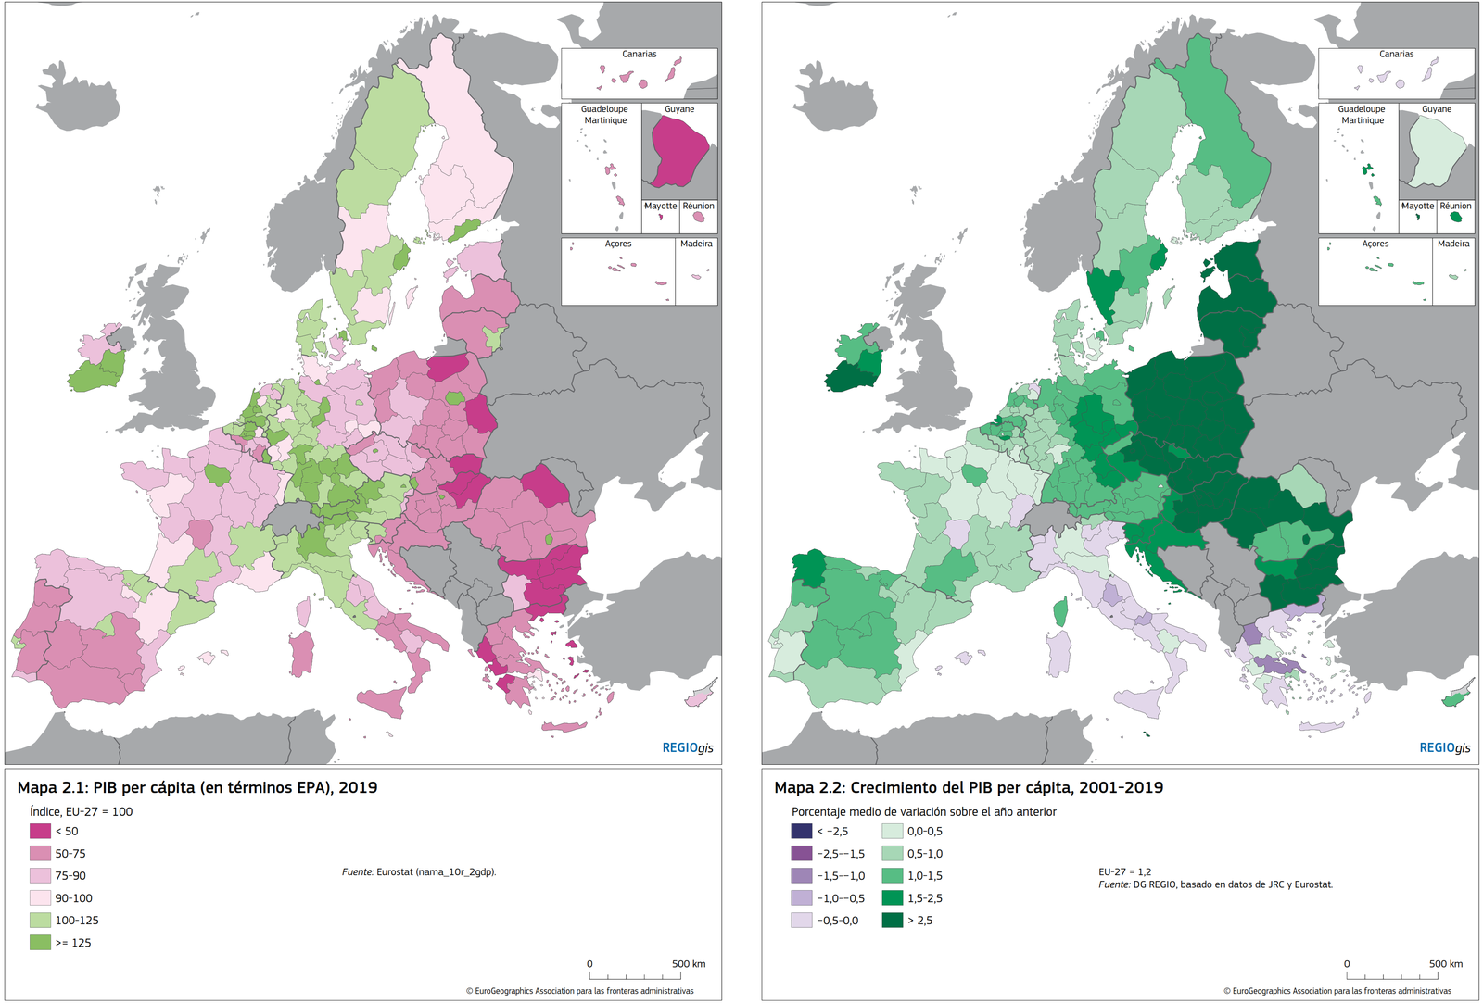
Fuente: Comisión Europea (2022). La cohesión en Europa en el horizonte de 2050: Octavo informe sobre la cohesión económica, social y territorial. https://ec.europa.eu/regional_policy/sources/reports/cohesion8/8cr_es.pdf
Imagen 6.– Crecimiento del PIB real per cápita según el nivel de desarrollo regional (2000-2019)
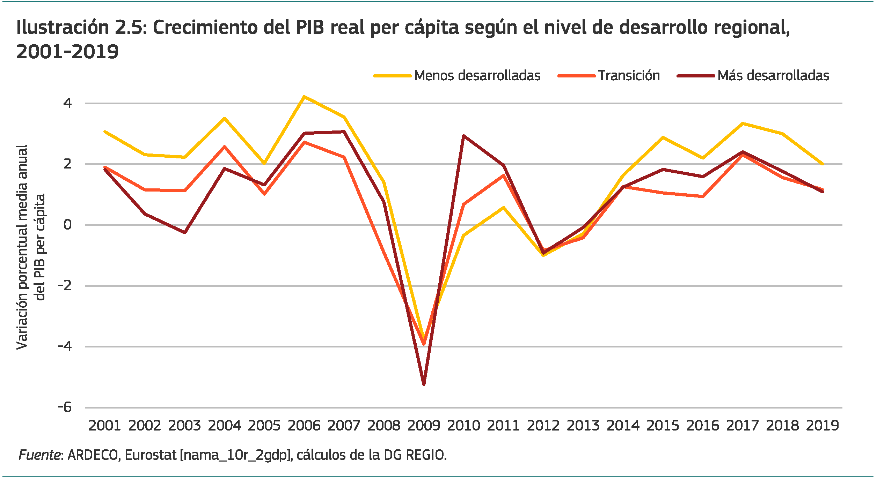
Fuente: Comisión Europea (2022). La cohesión en Europa en el horizonte de 2050: Octavo informe sobre la cohesión económica, social y territorial. https://ec.europa.eu/regional_policy/sources/reports/cohesion8/8cr_es.pdf

Fondos complementarios
Fondos de Inversión Europeos
FEADER y FEMPA: Invierte en desarrollo rural, agricultura y pesca más sostenible y competitivas.
Fondo de Solidaridad de la UE
Fue creado en el verano de 2002 con el objetivo original de paliar las graves inundaciones que se produjeron en Europa central. El FSUE es ahora un fondo estable con un presupuesto anual de 500 M€, y se destina a catástrofes naturales.
Fondo de Transición Justa (FTJ).
Creado en 2021, herramienta clave para apoyar los territorios más afectados por la transición a la neutralidad climática. Evitar el aumento de las disparidades.
En el período 2021-2027, la política de cohesión será financiada en parte por el MFP y, en el caso de algunos programas, por el «Next Generation EU».
«Cooperación territorial europea» (Interreg),
El nuevo Fondo de Transición Justa,
REACT-UE: se sumará a las asignaciones para la cohesión para el período 2021-2027. Apoyará a los sectores más importantes para lograr una recuperación sólida tras la crisis de la COVID-19.
Invest EU: De forma voluntaria, los EM podrán transferir una parte de sus recursos de política de cohesión al nuevo Fondo para que actúe como palanca para financiación privada. Estará garantizado por el presupuesto.

Fondo de Compensación Interterritorial
Delimitación:
Su distribución entre regiones se realiza atendiendo a criterios de renta per cápita, saldos migratorios, tasa de paro, superficie y un factor de corrección por motivos de insularidad.
Actualmente las disposiciones legales lo configuran como un fondo de recursos incorporados en el Presupuesto del Estado.
Actualmente, en términos brutos, los mayores beneficiarios son Andalucía, Comunidad Valenciana, Canarias y Galicia. La dotación mínima de inversión pública es del 30 %.
Valoración:
Como cualquier herramienta de financiación autonómica, el FCI debe evaluarse según su contribución a la equidad vertical (nivel de redistribución entre CCAA) y la equidad horizontal (tratamiento equitativo en cuanto a criterio de reparto entre regiones):
Equidad vertical:
      - El análisis de la equidad vertical requiere juicios de valor subjetivos a la hora de decidir cuál es el nivel óptimo de redistribución entre CCAA que debe ser decidido por el Estado central a través del FCI.
      - Se ha de valorar si la dotación del FCI con un mínimo del 30 % de la inversión pública es suficiente.
        - Todo ello en un contexto de pérdida de peso de los fondos europeos en comparación con la situación hasta principios de siglo.
        - En este sentido, existe evidencia de que el umbral mínimo del 30 % se ha superado muchos años. Pero se ha de tener en cuenta que la inversión pública de los PGE presenta una tendencia a la baja, lo que también afecta al FCI. Se subraya además que no introdujo un papel contracíclico a raíz de la crisis financiera.
Equidad horizontal:
      - Algunos autores (Lago Peñas y Álvarez-Corbacho) plantean que la dotación del FCI no solo se ajuste a la renta per cápita de una región sino también a la situación coyuntural de una región.
        - Estos autores aluden a Baleares que no es beneficiaria del FCI desde los 90 y no tiene tratamiento especial como región ultraperiférica, pero su lento crecimiento por debajo de otras CCAA podrían justificar este cambio de dotación. Es decir, esta propuesta llevaría a que ciertas zonas deprimidas de regiones menos pobres pudieran ser beneficiarias.

Nueva Política Regional (2021-2027)

5 prioridades de inversión. Lograr una Europa más…
Inteligente:
Mediante la innovación, la digitalización, la transformación económica y el apoyo a las pequeñas y medianas empresas;
Verde y baja en carbono, promoviendo:
energías renovables;
eficiencia energética;
desarrollo de sistemas de energía, redes y almacenamiento
inteligentes a escala local;
la adaptación al CC, resiliencia ante las catástrofes;
la transición a una economía circular;
biodiversidad, las infraestructuras verdes en el entorno urbano y reduciendo la contaminación;
      - Todo ello, en línea con el objetivo neutralidad climática en 2050.
Conectada:
A través del impulso a la movilidad y conectividad vía TIC.
Lo que permitirá fortalecer el mercado único en los ámbitos de energía, transporte y telecomunicaciones.
Social:
Basada en el Pilar Europeo de Derechos Sociales, 20 principios que nos guiarán hacia una Europa social fuerte, justa, inclusiva y llena de oportunidades, destacamos entre ellos:
Más próxima a los ciudadanos:
Que contribuya a un desarrollo sostenible e integrado de las zonas urbanas, rurales y costeras mediante iniciativas locales.

Distribución de fondos
Aspectos destacados:
Nuevos criterios de distribución:
      - PIB pc: Menos desarrollada (<75 %), en transición (75-100 %) y más desarrollada (>100 %).
        - Menos desarrolladas: Extremadura. En transición: Andalucía, Murcia, Castilla-La Mancha, Canarias y Melilla. Más desarrolladas: El resto de comunidades.
      - También se añaden criterios adicionales para la asignación de fondos: Desempleo juvenil, niveles educativos bajos, cambio climático y acogida e integración de inmigrantes.
Regiones ultraperiféricas:
      - Las regiones ultraperiféricas seguirán beneficiándose de una ayuda especial de la UE.
Descentralización:
      - La política de cohesión sigue apoyando las estrategias de desarrollo de gestión local y empoderando a los entes locales en la gestión de los fondos.
Importancia de las ciudades:
      - Apoyará especialmente el desarrollo urbano sostenible (6 % del FEDER).

Otros aspectos destacados
Entre ellas destacan:
Simplificación:
      - Normas más claras, más cortas y en menor cantidad.
      - Destaca el código normativo único.
Un marco más flexible
      - Se permitirá la transferencia temporal y temática de fondos con un mayor grado de flexibilidad ajustada a los nuevos retos.
Apoyo al Semestre Europeo y la Gobernanza Europea
      - La política de cohesión se instrumentarán apoyando y coordinándose con las reformas económicas acordadas en el marco del semestre europeo y gobernanza económica.
Sinergias entre los instrumentos presupuestarios de la UE
      - Se buscarán sinergias con otros instrumentos de la UE como los pertenecientes a la PAC, Horizonte Europa, el Programa de Medio Ambiente y Acción por el Clima o Erasmus+.
Cooperación interregional
      - Los Estados miembros podrán utilizar parte de su asignación para financiar proyectos en cualquier lugar de Europa con otras regiones de forma conjunta. Nuevo instrumento Mecanismo Europeo Transfronterizo.
      - Nuevos programas de cooperación interregional dentro de la iniciativa Interreg.
Efectividad de las inversiones
      - El nuevo marco introduce una revisión de la ejecución anual, que revestirá la forma de un diálogo político estructurado entre las autoridades del programa y la Comisión.
      - Los Estados miembros tendrán que comunicar todos los datos de ejecución cada 2 meses y la plataforma de datos abierta sobre la cohesión se actualizará entonces automáticamente.

Política de cohesión UE en España

Acuerdo de Asociación de España 2021-2027
Aprobado en noviembre de 2022, el Acuerdo de Asociación de España 2021-2027 para la recepción de 36.682 millones de euros de fondos europeos
Recoge las grandes líneas de actuación y prioridades de inversión de los fondos estructurales, de cohesión, FEMPA, FEADER y FTJ.
Tercer mayor beneficiario:
      - 35.562 millones corresponden a los fondos de la política de cohesión de la UE. España es el tercer mayor beneficiario en el periodo, solo por detrás de Polonia e Italia. Con Juncker también fuimos de los mayores beneficiarios.
      - Reparto de la asignación: FEDER (63 %), FSE+ (30 %), FTJ (2 %). y FEMPA (3 %).
      - Este acuerdo es complementario con los objetivos e hitos recogidos en el PRTR, que impulsa la transformación del modelo productivo del país.
Esta inversión se organiza en torno a 5 grandes objetivos políticos. Apoyado por el Plan de recuperación, transformación y resiliencia:
OP 1: investigación, apoyar a las empresas y favorecer la digitalización.
OP 2: mejora de la eficiencia energética, el despliegue de energías renovables, actuaciones de adaptación al cambio climático, la implantación de un modelo de economía circular y atención a la biodiversidad.
OP 3: desarrollo de corredores ferroviarios, en garantizar la accesibilidad ferroviaria a los puertos de interés general y en el apoyo al uso de vehículos limpios y mejora del servicio de transporte público.
OP 4: empleo, la educación, formación profesional, inclusión y lucha contra la pobreza y pobreza infantil.
OP 5: desarrollo urbano y no urbano a través del diseño de programas de inversión integrada.

Otras iniciativas regionales recientes

Reto demográfico: Envejecimiento y despoblación
El problema de la despoblación y el envejecimiento de la población en algunos territorios representa en la actualidad un desafío para la economía territorial.
Estrategia Nacional frente al reto demográfico
      - Mejora de la conectividad digital (despliegue de redes ultrarrápidas). Apoyo a la población joven y las mujeres.
      - Oficinas de despoblación: En al menos 20 comarcas que requieran una intervención urgente, cuya función será acompañar a las personas o empresas que quieran instalarse en la zona.
      - Inversiones públicas
      - Espacios de Innovación Rural

La España vaciada
Foro permanente para el reto demográfico:
La vicepresidenta y ministra para la Transición Ecológica y el Reto Demográfico, Teresa Ribera, ha convocado este órgano abierto que dará voz a los actores locales, asociaciones del medio rural, académicos y expertos cuyas aportaciones y experiencias sobre el territorio contribuyan a avanzar en cohesión territorial y en la lucha contra la despoblación.
El ‘Plan de Recuperación: 130 medidas frente al Reto Demográfico’ es fruto de la acción coordinada de todos los departamentos ministeriales para marcar una agenda de igualdad y cohesión social y territorial.
Los más de 10.000 millones destinados a desarrollar políticas activas sobre el territorio suponen el mayor esfuerzo inversor realizado nunca en el ámbito rural. Los objetivos del plan,
      - impulsar actuaciones sobre el territorio para reactivar las zonas más afectadas por las urgencias del reto demográfico.
      - Igualdad de derechos en prestación de servicios, igualdad de género o la eliminación de brechas sociales
      - generar oportunidades de emprendimiento e impulso de la actividad económica en los territorios con mayores dificultades para competir en mercados globalizados.
Ejemplo:
programas como el Erasmus Rural para que los estudiantes en sus últimos años de formación puedan hacer prácticas sobre el territorio y conozcan de primera mano las posibilidades del entorno rural.

Secretaría General para el Reto Demográfico
La Secretaría General para el Reto Demográfico es el órgano directivo al que corresponde, bajo la superior dirección del titular del Ministerio para la Transición Ecológica y el Reto Demográfico, el impulso y la coordinación de las competencias atribuidas al Departamento referentes al reto demográfico.
Francesc Boya Secretario General para el Reto Demográfico.
El 30 % del territorio español concentra el 90 % de la población
Más de 42 millones de personas viven en Madrid y en el litoral español. El resto, 4,6 millones, habita en el 70 % restante en el interior de la Península.
Las funciones básicas de la Secretaría General para el Reto Demográfico:
La elaboración e impulso de estrategias, planes y actuaciones prioritarias en materia de reto demográfico;
La coordinación de los departamentos ministeriales y de las administraciones públicas territoriales en materia de reto demográfico,
Impulso de la colaboración público-privada;
El desarrollo de las políticas que garanticen la igualdad de derechos y oportunidades sin discriminación por razón de lugar de residencia o edad, y especialmente para las áreas rurales;
La participación en representación de la AGE en Consejos de la Unión Europea en materia de reto demográfico y otros organismos internacionales.

Desarrollo sostenible
En línea con los ODS y la estrategia europea en el marco del CC el desarrollo regional en la actualidad no solo debe de ir dirigido en términos de PIB pc sino además en términos de desarrollo sostenible.

Otras políticas regionales

PGE 2023: Incentivos regionales
Cabe destacar el incremento de 50 millones de euros que experimentan los créditos destinados a la línea de ayudas de incentivos regionales, que se configura como un importante instrumento de política regional que fomenta la cohesión económica, social y territorial mediante la concesión de ayudas para la financiación de proyectos de inversión productiva, generadores de empleo, tecnológicamente avanzados y medio ambientalmente sostenibles, al objeto de impulsar y localizar la actividad empresarial en dichas zonas y así contribuir al equilibrio económico interterritorial y al crecimiento económico inteligente, sostenible e integrador.

Incentivos regionales
Son ayudas que el Estado concede a la inversión productiva y que se realizan teniendo en cuenta consideraciones territoriales.
Surgen con la “Ley de Incentivos Regionales de 1985”, que regula las ayudas públicas en el marco de la política regional.

Bonos verdes
Se trata de un tipo de emisiones cuyos fondos se destinan a financiar proyectos en las áreas relacionadas con el medioambiente entre ellas las energías renovables.

Plan de Recuperación, Transformación y Resiliencia (PRTR)

PRTR: Uno de los 4 ejes principales es la cohesión social y territorial

Palanca I: Agenda urbana y rural, lucha contra la despoblación y desarrollo de la agricultura
Resulta necesario articular medidas específicas para la España despoblada que impulsen la innovación social y territorial y faciliten el desarrollo de nuevos proyectos profesionales, la fijación de población, la atracción de talento, la prestación de servicios, así como un uso sostenible de nuestros recursos.

Palanca II

Componente 4: Conservación y restauración de ecosistemas y su biodiversidad
Objetivo:
Conservación de los ecosistemas y revertir la pérdida de biodiversidad,
      - Despoblación: El medio rural, donde la despoblación tiene una especial incidencia, alberga gran parte del rico patrimonio natural de nuestro país.

Palanca III

Componente 7: Despliegue e integración de energías renovables
Para 2030: un 40 % de reducción de emisiones de GEI con respecto a 1990; una cuota del 32 % de renovables; un 32,5 % de mejora de la eficiencia energética.

Componente 8: Infraestructuras eléctricas
Retos y objetivos
digitalización de las redes, el almacenamiento y la gestión de la demanda. Sandboxes o bancos de pruebas regulatorios.

Componente 9: Hoja de ruta del hidrógeno renovable y su integración sectorial
Retos y objetivos: Posicionar a España como referente tecnológico en producción y aprovechamiento del hidrógeno renovable, creando cadenas de valor del hidrógeno innovadoras.

Componente 10: Estrategia de Transición Justa
El objetivo del C10: minimizar el impacto de la transición a una economía verde y baja en carbono, que implicará el cese de la minería del carbón, centrales térmicas de carbón y las centrales nucleares.

CONCLUSION
- Recapitulación (Ideas clave):
  - A lo largo de esta exposición hemos visto cómo ha tenido lugar una cierta convergencia interregional en España desde 1955.
    - Dicha convergencia se da sobre todo en los primeros años de la serie al calor de desplazamientos de factores productivos y de cambio estructural en cuanto a la industrialización y desagrarización del país.
    - Sin embargo, desde finales de los 1970 la convergencia se ha estancado y a raíz de la crisis financiera de 2008 se ha experimentado un cierto proceso de divergencia regional, que como hemos visto no es exclusivo de nuestro país
      - Dicho proceso tiene implicaciones políticas. Un ejemplo de este patrón espacial sería el declive relativo que han experimentado zonas antaño prósperas y dinámicas como el norte de Inglaterra o el cinturón industrial de Estados Unidos y que en las últimas décadas han sufrido un intenso declive económico; en ambos casos, estos territorios han nutrido las urnas de votos a favor del Brexit y de Trump apostando por un cambio radical en el statu quo.
      - En España también ha entrado en política, las divergencias territoriales, cuando se hablaba de “La España vacía”, lo que puede influenciar el resultado de las elecciones, dando paso a una mayor inestabilidad política o al auge de nacionalismos.
  - En este escenario, la constatación del frenazo de la convergencia y el impacto asimétrico del Covid en las regiones españolas, plantean retos para reorientar la política regional en un entorno más competitivo.
    - Ante este escenario la Comisión Europea propone varias políticas, incluyendo estrategias regionales de especialización tecnológica, mejora del entorno empresarial, reducción de las brechas de infraestructuras y educación, mejora de la capacidad administrativa o el impulso de las ciudades en las regiones pobres para que ejerzan de locomotora regional.
- Idea final (Salida o cierre):
  - Todo ello debería de ir acompañado de una reforma del mercado laboral, para reducir el desempleo en las regiones más desfavorecidas, pues a día de hoy, las principales diferencias en términos de renta per cápita se derivan de las distintas tasas de ocupación entre regiones. Por ello, la reducción del desempleo resulta esencial para reducir también las disparidades regionales.

Bibliografía
Tema María Palacios Carrere
Tema Juan Luis Cordero Tarifa

Preguntas de otros exámenes

Anexos

Anexo 1:

Artículo 2: “La Constitución se fundamenta en la indisoluble unidad de la Nación española, patria común e indivisible de todos los españoles, y reconoce y garantiza el derecho a la autonomía de las nacionalidades y regiones que la integran y la solidaridad entre todas ellas.”
Dentro de este proceso de descentralización cobra importancia el objetivo de la cohesión territorial, recogido en el artículo 40.1 de la Constitución Española: “Los poderes públicos promoverán las condiciones favorables para el progreso social y económico y para una distribución de la renta regional y personal más equitativa, en el marco de una política de estabilidad económica. De manera especial realizarán una política orientada al pleno empleo.”.
https://www.ine.es/dyngs/INEbase/es/operacion.htm?c=Estadistica_C&cid=1254736167628&menu=ultiDatos&idp=1254735576581
Se revela más importante que la frontera con Portugal, tal y como demuestra el escaso protagonismo de Extremadura y Andalucía.
https://datacomex.comercio.es/
Primer año del que nos proporciona datos el INE.
Esto es así nítidamente en Extremadura, las dos Castillas y Galicia y en menor medida en Murcia, la Rioja y Aragón. Andalucía a pesar una de las 5 regiones más pobres crece menos de lo esperado (en media) y Canarias por debajo de la media. Por añadidura, las regiones más ricas en 1955 han tendido a crecer menos que las más pobres. Esto ocurre nítidamente en Madrid, Baleares, País Vasco y Cataluña. Navarra es la excepción.
De las 4 regiones con menor PIB per cápita en 1955 (Extremadura, Castilla La Mancha, Galicia y Andalucía), 3 siguen estando en la actualidad en ese grupo (Canarias sustituye a Galicia como la 1ª con menor PIB per cápita, y ahora Galicia es la 9ª con mayor PIB per cápita). De las 4 regiones con mayor PIB per cápita en 1955 (Madrid, Cataluña, País Vasco y Baleares), 3 siguen estando en la actualidad en ese grupo (Navarra sustituye a Baleares).
Auciello, I. & Puente, S. (2023). Cambios recientes en el patrón de convergencia entre regiones. Boletín Económico, 2023/T1, 17. https://doi.org/10.53479/29770
El proceso de convergencia en términos de PIB per cápita y divergencia en términos de PIB no ha evolucionado de manera uniforme en el periodo de análisis. Hay 3 subperiodos: - Desde 1955 hasta 1980 se produjo una clara reducción de la desigualdad en términos del PIB per cápita y una reducción de la dispersión en términos del PIB. - Entre 1980 y 2008 los cambios han sido más moderados. Esto se puede explicar por diversos factores: - Una primera explicación de la existencia de estas 2 grandes etapas en el comportamiento de las desigualdades en la distribución del PIB y del PIB per cápita entre las regiones españolas se encuentra en el cambio en las pautas de la evolución demográfica, que alcanza su máxima expresión en la significativa reducción de los elevados flujos migratorios que habían tenido lugar en los decenios de 1960 y 1970 - Una segunda explicación se basa en la reducción del peso de la agricultura. - Asimismo, es interesante hacer referencia a lo que ha sucedido desde la crisis financiera 2008. Así buena parte de las regiones que tenían un nivel superior a la media de PIB per cápita antes de la misma han mejorado su posición relativa, sobre todo Madrid y País Vasco y lo contrario a las que partían de un nivel inferior a la media (con la excepción de Castilla León y Galicia). Esto es, se ha producido una cierta divergencia en el PIB per cápita durante la crisis. Una estructura productiva con mayor peso de los sectores de alta tecnología o basados en el conocimiento y fortaleza del sector exterior, entre otros aspectos, han hecho más resistentes ante las crisis a las Comunidades que partían de una situación de ventaja en el PIB per cápita. - También es interesante conocer qué comunidades se verán más afectadas por el Covid. Según BBVA Research, las CCAA más afectadas serán Andalucía, Baleares, Canarias, Murcia, Comunidad Valenciana y Cataluña, por lo que a priori resulta difícil aventurar implicaciones para la convergencia o divergencia en el corto plazo.
El mercado interior implica un espacio sin fronteras interiores en el que la libre circulación de mercancías, servicios, personas y capitales estará garantizada de acuerdo con las disposiciones de los Tratados [ver tema 3.B.40].
El FEDER tiene 2 objetivos principales, a saber: - La inversión en crecimiento y empleo, que está orientada a fortalecer el mercado laboral y las economías regionales; - La cooperación territorial europea, orientada a reforzar la cooperación transfronteriza, transnacional e interregional dentro de la Unión.

